ФЕДЕРАЛЬНОЕ ГОСУДАРСТВЕННОЕ БЮДЖЕТНОЕ
ОБРАЗОВАТЕЛЬНОЕ УЧРЕЖДЕНИЕ ВЫСШЕГО ОБРАЗОВАНИЯ
«СИБИРСКИЙ ГОСУДАРСТВЕННЫЙ УНИВЕРСИТЕТ ТЕЛЕКОММУНИКАЦИЙ
И ИНФОРМАТИКИ»

Кафедра вычислительных систем

КУРСОВОЙ ПРОЕКТ

по дисциплине
«Микропроцессорные системы»
на тему

Разработка системы управления любым элементом с компьютера
(посредством UART)

Выполнил студент | Рудцких Владислав Евгеньевич
 | Ф.И.О.

Группы | ИВ-222

Работу принял |  | Ст. преп. А. С. Коновалов
 | подпись

Защищена |  | Оценка

Новосибирск – 2025
Содержание
ЗАДАНИЕ 2
ОПИСАНИЕ КОМПОНЕНТОВ 3
СХЕМА 5
Описание схемы 7
ОПИСАНИЕ АЛГОРИТМА РАБОТЫ 7
Начальная настройка 8
I2C: 8
Начальное состояние 8
Обработка UART 8
Основной цикл обработки 9
Команды управления 9
ТЕСТИРОВАНИЕ СХЕМЫ 9
ПРИЛОЖЕНИЕ 11
ИНСТРУКЦИЯ ПО СБОРКЕ 18

ЗАДАНИЕ
Разработка и реализация программно-аппаратного комплекса на базе микроконтроллера ATmega328P для управления внешним устройством (светодиодом) по командам, поступающим через последовательный интерфейс UART, с отображением текущего состояния на LCD-дисплее с интерфейсом I2C.
- Написание кода на языке C
- Реализация драйвера UART с кольцевым буфером и обработкой прерываний
- Разработка драйвера I2C для взаимодействия с LCD-дисплеем
- Создание парсера команд для интерпретации пользовательского ввода

ОПИСАНИЕ КОМПОНЕНТОВ
Для реализации потребуется:
- Плата Arduino Uno
Высокопроизводительный 8-битный микроконтроллер AVR® с низким энергопотреблением
- Усовершенствованная RISC-архитектура
- 131 мощная инструкция – большинство выполняется за один такт
- 32 × 8 универсальных регистров
- Полностью статическая работа
- Пропускная способность до 16 MIPS при 16 МГц
- Встроенный 2-тактовый умножитель
- Высоконадежные энергонезависимые сегменты памяти
- 32 Кбайт встроенной самопрограммируемой флэш-памяти
- 1 Кбайт EEPROM
- 2 Кбайт внутренней SRAM
- Циклы записи/стирания: 10 000 во флэш-памяти/100 000 в EEPROM
- Дополнительный раздел загрузочного кода с независимыми битами блокировки
- Встроенное программирование с помощью встроенной загрузочной программы
- Истинное чтение во время записи
- Блокировка программирования для программной безопасности
- Периферийные устройства Характеристики
- Два 8-битных таймера/счетчика с отдельным делителем частоты и режимом сравнения
- Один 16-битный таймер/счетчик с отдельным делителем частоты, режимом сравнения и режимом захвата
- Счетчик реального времени с отдельным генератором
- Шесть каналов ШИМ
- 8-канальный 10-битный АЦП в корпусах TQFP и QFN/MLF
- Измерение температуры
- Программируемый последовательный интерфейс USART
- Последовательный интерфейс SPI "ведущий/ведомый"
- Байт-ориентированный 2-проводной последовательный интерфейс
- Программируемый сторожевой таймер с отдельным встроенным генератором
- Встроенный аналоговый компаратор
- Прерывание и пробуждение при изменении состояния вывода

- Дисплей lcd1602
- Тип дисплея: Символьный, на основе жидкокристаллической матрицы (STN)
- Формат: 2 строки по 16 символов (всего 32 символа)
- Напряжение питания: 5V постоянного тока
- Рабочий ток: До 2 мА (без учета подсветки). Полное потребление с подсветкой может достигать 100 мА
- Контроллер: Стандартный HD44780
- Подсветка: Светодиодная
- Знакогенератор: Стандартный набор ASCII
- Светодиод

СХЕМА
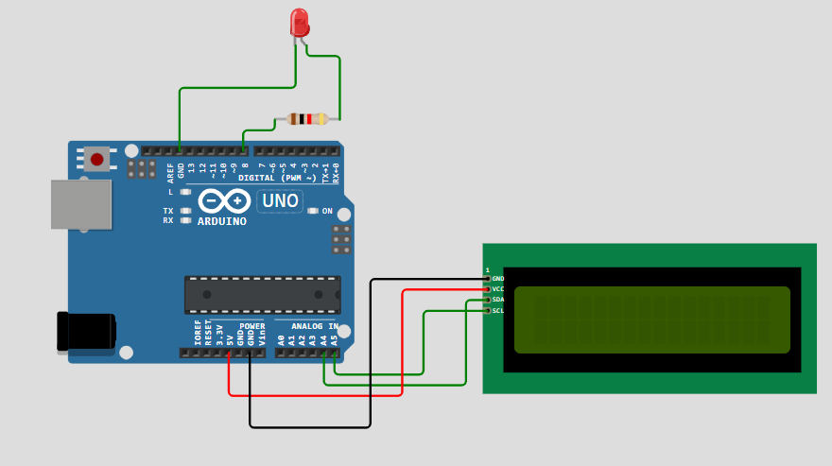Рисунок. 1 Схема в Wokwi
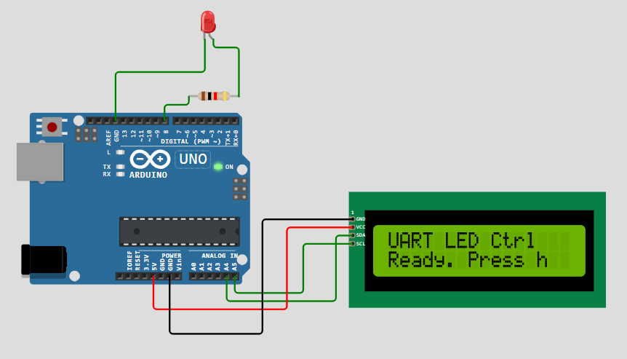Рисунок. 2 Схема в начальном состоянии
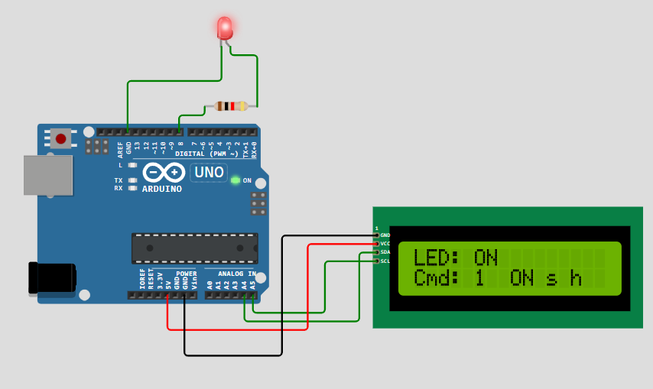Рисунок. 3 Схема после подачи сигнала включения светодиода

Описание схемы
На рисунках изображена схема подключения Arduino Uno к дисплею по I2C. Порт выхода PC4 (SDA) и PC5 (SDL) подключаются в соответсвующие порты на LCD1602 дисплее. Дисплей запитывается через порт VCC который подключен к подаче 5V на плате. Светодиод подключен к плате через порт PB0 через резистор.

ОПИСАНИЕ АЛГОРИТМА РАБОТЫ

Начальная настройка
Устанавливаем Пин 13 (PB5) как выход (встроенный LED) и Пин 8 (PB0) как выход для внешнего светодиода. UART на 9600 бод и инициализируем i2c

I2C:
I2C – это последовательный асимметричный полудуплексный протокол связи между микросхемами, использующий две линии: SDA (линия данных) и SCL (линия тактового сигнала). Каждое устройство имеет уникальный 7-битный адрес и может быть ведущим (Master) или ведомым (Slave). Линии подключаются к питанию через резисторы, так как выходы работают по принципу «открытого коллектора». Стандартная скорость передачи данных – до 100 кбит/с. Для начала передачи Master переводит SDA из высокого состояния в низкое при высоком уровне SCL (старт-условие), затем отправляет адрес устройства и бит направления (чтение или запись). Если ведомое устройство готово к обмену, оно подтверждает это, устанавливая «0» на SDA. После каждого переданного байта следует бит подтверждения от Slave. Завершается передача стоп-условием, когда Master переводит SDA из низкого состояния в высокое при высоком уровне SCL. Протокол поддерживает многомастерный режим: при одновременной передаче происходит арбитраж, и одно из устройств уступает линию. Если ведомое устройство не успевает обработать данные, оно может удерживать SCL в низком состоянии, заставляя Master ждать. При возникновении ошибки Master прерывает передачу, формирует стоп-условие и повторяет попытку позже или обращается к другому устройству. Если на старт-условие никто не отвечает (нет подтверждения), Master также завершает передачу. Коды состояния позволяют определить причину ошибки.

Начальное состояние
Выключаем внешний LED (set_external_led(0)). На LCD выводится приветствие: Строка 0: "UART LED Ctrl"; Строка 1: "Ready. Press h"
В UART отправляется ASCII-графика с рамкой и информацией о системе

Обработка UART
Прерывание USART_RX_vect: ISR(USART_RX_vect)
Сохраняем символ в кольцевой буфер.
Игнорируем \r и \n.
Защита от переполнения
Каждый полученный байт (кроме символов перевода строки) сохраняется в буфер uart_rx_buffer. Используется кольцевой буфер с индексами head/tail и счетчиком uart_rx_count.

Основной цикл обработки
Проверяем на наличие данных:
Если есть, то извлекаем команду из буфера, обновляем индексы и счетчик, мигаем встроенным LED (индикация приема), обрабатываем команду и отправляем новое приглашение "> "

Команды управления
'1' - Включить LED:
Вызывает set_external_led(1);
На LCD строке 0: "LED: ON";
В UART отправляется "[ON]";
На LCD строке 1, позиция 8 обновляется статус "ON";
'0' - Выключить LED:
Вызывает set_external_led(0);
На LCD строке 0: "LED: OFF";
В UART отправляется "[OFF]";
На LCD строке 1, позиция 8 обновляется статус "OFF";
's' или 'S' - Показать статус:
Проверяет external_led_state;
На LCD строке 0, позиция 8 показывает "ON" или "OFF";
В UART отправляет "[Status: ON/OFF]";
't' или 'T' - Переключить LED:
Инвертирует состояние: set_external_led(!external_led_state);
Обновляет LCD;
В UART отправляет "[Toggled]";
'h', 'H' или '?' - Помощь:
Отправляет в UART таблицу с командами:;
Очищает LCD и показывает краткую подсказку;

ТЕСТИРОВАНИЕ СХЕМЫ
Тестирование схемы в Wokwi
Функциональное тестирование:
- Отправка команды 1 для включения светодиода и проверка его состояния на виртуальной плате
- Отправка команды 0 для выключения светодиода
- Отправка команды s для запроса статуса и сверка с фактическим состоянием LED
- Отправка команды t для переключения состояния и проверка изменения
Тестирование UART-интерфейса:
- Подключение к монитору порта в Wokwi и проверка вывода приветственного сообщения
- Проверка корректного отображения приглашения > после каждой команды
- Отправка команд в разных регистрах (заглавные/строчные буквы)
Тестирование LCD-дисплея:
- Проверка инициализации дисплея и вывода стартового сообщения
- Корректное обновление информации при включении/выключении LED
- Отображение команды на второй строке (Cmd: X)
- Очистка дисплея и вывод подсказки при вызове помощи
Стресс-тестирование:
- Многократная отправка команд подряд (проверка буфера UART)
- Быстрое переключение LED (1 0 1 0 с минимальными задержками)
- Отправка некорректных символов (цифры кроме 0/1, буквы кроме s/t/h)
- Отправка команд во время обновления LCD
Тестирование на граничных условиях:
- Заполнение буфера UART большим количеством символов
- Отправка команд без символов новой строки
- Длительная работа программы (проверка на переполнение счетчиков)
- Сброс питания в симуляторе и проверка сохранения начального состояния
Визуальная проверка:
- Мигание встроенного LED при приеме каждой команды
- Корректное отображение рамки и ASCII-графики в мониторе порта
- Работа подсветки LCD (имитация в Wokwi)

ПРИЛОЖЕНИЕ
Листинг main.c
#define LCD_ADDR 0x27
#define BAUD_RATE 9600

#define BUILTIN_LED PB5
#define EXTERNAL_LED_PORT PORTB
#define EXTERNAL_LED_DDR DDRB
#define EXTERNAL_LED_PIN PB0

#define UART_BUFFER_SIZE 64
volatile uint8_t uart_rx_buffer[UART_BUFFER_SIZE];
volatile uint8_t uart_rx_head = 0;
volatile uint8_t uart_rx_tail = 0;
volatile uint8_t uart_rx_count = 0;

volatile uint8_t external_led_state = 0;

volatile uint8_t command_processed = 1;

void uart_init(unsigned long baud);
void uart_transmit(uint8_t data);
void uart_send_string(const char* str);
void uart_send_number(uint8_t num);

void i2c_init(void);
void i2c_start(void);
void i2c_stop(void);
void i2c_write(uint8_t data);

void lcd_send_nibble(uint8_t nibble, uint8_t rs);
void lcd_send_byte(uint8_t byte, uint8_t rs);
void lcd_init(void);
void lcd_set_cursor(uint8_t row, uint8_t col);
void lcd_print(const char* str);
void lcd_clear(void);

void set_external_led(uint8_t state);
void process_command(uint8_t cmd);
void uart_send_prompt(void);

void i2c_init(void) {
TWBR = 72; // 100 кГц при 16 МГц
TWSR = 0;
}

void i2c_start(void) {
TWCR = (1 << TWINT) | (1 << TWSTA) | (1 << TWEN);
while (!(TWCR & (1 << TWINT)));
}

void i2c_stop(void) {
TWCR = (1 << TWINT) | (1 << TWSTO) | (1 << TWEN);
}

void i2c_write(uint8_t data) {
TWDR = data;
TWCR = (1 << TWINT) | (1 << TWEN);
while (!(TWCR & (1 << TWINT)));
}

void lcd_send_nibble(uint8_t nibble, uint8_t rs) {
uint8_t data = (nibble << 4) | (rs ? 0x01 : 0x00) | 0x08;
i2c_start();
i2c_write(LCD_ADDR << 1);
i2c_write(data | 0x04); // EN = 1
_delay_us(1);
i2c_write(data & ~0x04); // EN = 0
i2c_stop();
_delay_us(50);
}

void lcd_send_byte(uint8_t byte, uint8_t rs) {
lcd_send_nibble(byte >> 4, rs);
lcd_send_nibble(byte & 0x0F, rs);
}

void lcd_init(void) {
_delay_ms(50);

lcd_send_nibble(0x03, 0);
_delay_ms(5);
lcd_send_nibble(0x03, 0);
_delay_us(150);
lcd_send_nibble(0x03, 0);
_delay_us(150);
lcd_send_nibble(0x02, 0); // Переход в 4-бит режим

lcd_send_byte(0x28, 0); // 4 бита, 2 строки
lcd_send_byte(0x0C, 0); // Включить дисплей, без курсора
lcd_send_byte(0x06, 0); // Автоинкремент адреса
lcd_send_byte(0x01, 0); // Очистка
_delay_ms(2);
}

void lcd_set_cursor(uint8_t row, uint8_t col) {
uint8_t addr = (row == 0) ? (0x00 + col) : (0x40 + col);
lcd_send_byte(0x80 | addr, 0);
}

void lcd_print(const char* str) {
while (*str) {
lcd_send_byte(*str++, 1);
}
}

void lcd_clear(void) {
lcd_send_byte(0x01, 0);
_delay_ms(2);
}

void set_external_led(uint8_t state) {
if (state) {
EXTERNAL_LED_PORT |= (1 << EXTERNAL_LED_PIN); // Включить
} else {
EXTERNAL_LED_PORT &= ~(1 << EXTERNAL_LED_PIN); // Выключить
}
external_led_state = state;

lcd_set_cursor(1, 8); // Вторая строка, позиция 8
if (state) {
lcd_print("ON ");
} else {
lcd_print("OFF");
}
}

void uart_init(unsigned long baud) {
unsigned int ubrr = F_CPU / 16 / baud - 1;
UBRR0H = (unsigned char)(ubrr >> 8);
UBRR0L = (unsigned char)ubrr;
UCSR0B = (1 << RXEN0) | (1 << TXEN0) | (1 << RXCIE0);
UCSR0C = (1 << UCSZ01) | (1 << UCSZ00);
}

void uart_transmit(uint8_t data) {
while (!(UCSR0A & (1 << UDRE0)));
UDR0 = data;
}

void uart_send_string(const char* str) {
while (*str) {
uart_transmit(*str++);
}
}

void uart_send_prompt(void) {
uart_send_string("\r\n> ");
}

ISR(USART_RX_vect) {
uint8_t data = UDR0;
uint8_t next_head = (uart_rx_head + 1) % UART_BUFFER_SIZE;

if (data == '\r' || data == '\n') {
return; // Не сохраняем их в буфер
}

if (next_head != uart_rx_tail) {
uart_rx_buffer[uart_rx_head] = data;
uart_rx_head = next_head;
uart_rx_count++;
}
}

void process_command(uint8_t cmd) {
lcd_set_cursor(1, 0);
lcd_print("Cmd: ");
lcd_send_byte(cmd, 1);
lcd_print(" ");

uart_transmit(cmd);

switch(cmd) {
case '1':
set_external_led(1);
lcd_set_cursor(0, 0);
lcd_print("LED: ON ");
uart_send_string(" [ON]");
break;

case '0':
set_external_led(0);
lcd_set_cursor(0, 0);
lcd_print("LED: OFF ");
uart_send_string(" [OFF]");
break;

case 's':
case 'S':
lcd_set_cursor(0, 0);
lcd_print("Status: ");
lcd_set_cursor(0, 8);
if (external_led_state) {
lcd_print("ON ");
uart_send_string(" [Status: ON]");
} else {
lcd_print("OFF");
uart_send_string(" [Status: OFF]");
}
break;

case 't':
case 'T':
set_external_led(!external_led_state);
lcd_set_cursor(0, 0);
if (external_led_state) {
lcd_print("LED: ON ");
} else {
lcd_print("LED: OFF ");
}
uart_send_string(" [Toggled]");
break;

case 'h':
case 'H':
case '?':
uart_send_string("\r\n");
uart_send_string("╔════════════════════════╗\r\n");
uart_send_string("║ HELP MENU ║\r\n");
uart_send_string("╠════════════════════════╣\r\n");
uart_send_string("║ 1 - LED ON ║\r\n");
uart_send_string("║ 0 - LED OFF ║\r\n");
uart_send_string("║ s - Show Status ║\r\n");
uart_send_string("║ t - Toggle LED ║\r\n");
uart_send_string("║ h/? - This help ║\r\n");
uart_send_string("╚════════════════════════╝\r\n");

lcd_clear();
lcd_set_cursor(0, 0);
lcd_print("HELP: 1/0/s/t");
lcd_set_cursor(1, 0);
lcd_print("h for menu");
break;

default:
// Игнорируем все остальные символы (они уже отфильтрованы в прерывании)
break;
}
}

int main(void) {
DDRB |= (1 << BUILTIN_LED); // Встроенный LED как выход
EXTERNAL_LED_DDR |= (1 << EXTERNAL_LED_PIN); // Внешний LED как выход

uart_init(9600);
i2c_init();
lcd_init();

set_external_led(0);

sei();

lcd_clear();
lcd_set_cursor(0, 0);
lcd_print("UART LED Ctrl");
lcd_set_cursor(1, 0);
lcd_print("Ready. Press h");

uart_send_string("\r\n");
uart_send_string("╔════════════════════════╗\r\n");
uart_send_string("║ UART LED Control ║\r\n");
uart_send_string("║ External LED on pin 8║\r\n");
uart_send_string("║ LCD via I2C ║\r\n");
uart_send_string("╚════════════════════════╝\r\n");
uart_send_prompt();

while (1) {
if (uart_rx_count > 0) {
uint8_t cmd = uart_rx_buffer[uart_rx_tail];
uart_rx_tail = (uart_rx_tail + 1) % UART_BUFFER_SIZE;

cli();
uart_rx_count--;
sei();

PORTB |= (1 << BUILTIN_LED);
_delay_ms(30);
PORTB &= ~(1 << BUILTIN_LED);

process_command(cmd);

uart_send_prompt();
}

_delay_ms(10);
}

return 0;
}

ИНСТРУКЦИЯ ПО СБОРКЕ
1. Установить плату Arduino Uno
2. Подключить I2C устройства к портам A5 и A4 к портам устройств SCL и SDA соответственно
3. Подключить светодиод к порту 8
4. Скомпилировать и загрузить на плату main.c

